SMLOUVA O VÝPŮJČCE

kterou podle ust. § 659 a násl. zák. č. 40/1964 Sb., občanského zákoníku, ve znění  
pozdějších předpisů, uzavřely následující smluvní strany:

1 Ústav sociální péče Křižanov, příspěvková organizace, Zámek 1, 594 51 Křižanov

zastoupený PhDr. Marií Bartoškovou, ředitelkou ústavu  
IČ: 71184473

a

1. Základní škola a Praktická škola Velké Meziříčí, Poštovní 1663/3, 594 01 Velké  
   Meziříčí

zastoupená Mgr. Josefem Prokopem, ředitelem školy  
IČ:70831432

dále jen také „smluvní strany"

I.

Půjčitel je mimo jiné správcem budovy bez č.p/č.e. postavené na pozemku st. par. č. 714 v  
obci a k.ú. Křižanov, které jsou ve vlastnictví kraje Vysočina a Katastrálním úřadem pro  
Vysočinu, Katastrální pracoviště Velké Meziříčí je vedena na LV 972 pro uvedené k.ú.

1. Půjčitel touto smlouvou přenechává vypůjčiteli do užívání nebytový prostor o celkové  
   výměře 151 m2, dle podrobné specifikace jednotlivých místností uvedené v příloze č.1  
   této smlouvy, a to za účelem výuky v rámci odloučeného pracoviště zřízeného  
   vypůjčitelem.
2. Vypůjčitel je dále oprávněn spoluužívat společné prostory, tj. vchod do budovy,  
   přístupové chodby a schodiště uvnitř budovy ke všem výše uvedeným nebytovým  
   prostorům a pozemku par. č. 244 za účelem přístupu do budovy.

III.

1. Půjčitel přenechává vypůjčiteli předmět výpůjčky (čl. II. výše) s účinností od 1.1.2009 na  
   dobu neurčitou.

Tento smluvní vztah sjednaný na dobu neurčitou skončí:

1. písemnou dohodou smluvních stran k dohodnutému datu
2. písemným odstoupením půjčitele od smlouvy z důvodu porušení povinnosti  
   vypůjčitelem, tj. opakovaného prodlení se zaplacením úhrad ujednaných v čl. V. této  
   smlouvy (úhrada provozních nákladů spojených s bezúplatným užíváním nebytových

1

prostor) nebo porušení povinnosti dle čl. VI. odst. 1 této smlouvy nebo porušení  
povinnosti dle čl. III. odst. 3 této smlouvy

1. písemnou výpovědí bez udání důvodu, přičemž výpovědní lhůta je 6 měsíců a počítá  
   se od prvého dne následujícího kalendářního měsíce po doručení písemné výpovědi  
   druhé smluvní straně.
2. Nebytové prostory dle této smlouvy vypůjčitel již fakticky dlouhodobě užívá. Smluvní  
   strany se dohodly, že nebudou s ohledem na tuto skutečnost sepisovat ke dni 1. 1. 2009  
   zápis o předání a převzetí předmětu výpůjčky.

Smluvní strany se dohodly, že v případě ukončení smlouvy o výpůjčce je vypůjčitel  
předmět výpůjčky předat vyklizený ke dni skončení výpůjčky. Vypůjčitel je povinen předat  
nebytové prostory ve stavu v jakém je převzal, s přihlédnutím k obvyklému opotřebení. O  
faktickém předání a převzetí prostor bude smluvními stranami sepsán zápis podepsaný  
oprávněnými zástupci obou smluvních stran.

1. Vypůjčitel nesmí dát vypůjčené nebytové prostory do jakéhokoliv jiného užívání jinému  
   subjektu a musí jej užívat ke sjednanému účelu a v souladu s touto smlouvou.

IV.

1. Půjčitel přenechává nebytové prostory uvedené v čl. II této smlouvy vypůjčiteli ve stavu  
   způsobilém k smluvnímu užívání.
2. Vypůjčitel je seznámen se zvláštními pravidly, která je třeba při užívání nebytových  
   prostor zachovávat např. zákaz kouření v nebytových prostorách, které jsou předmětem  
   užívání. Půjčitel je oprávněn kdykoliv požadovat přístup do vypůjčených prostor,  
   především za účelem kontroly, zda je vypůjčitel užívá řádným způsobem, a vypůjčitel je  
   povinen toto pújčiteli kdykoliv umožnit.

V.

1. V objektu uvedeném v čl. I. této smlouvy a objektu Zámku č.p. 1 jsou společné rozvody  
   tepla, elektrické energie, vody. S ohledem na stavebně technické řešení systému  
   vytápění, rozvodů elektřiny a vody, nelze spotřebu jednotlivých médií efektivně měřit.  
   Dodávku vody, el. energie, tepla, úklid společných prostor a přístupového chodníku k  
   nemovitosti, svoz tuhého domovního odpadu (TDO), odvod srážkových vod zajišťuje  
   půjčitel.
2. Smluvní strany se dohodly v návaznosti na Znalecký posudek č. 127a(příloha č.2) ve věci  
   stanovení spotřeby energií, který zpracoval Ing. Jindřich Čuda, znalec v oboru energetika  
   spec. Vytápění budov včetně kotelny na všechny druhy paliv, vzduchotechnika a  
   klimatizace budov občanského vybavení a průmyslu, že vypůjčitel bude hradit tyto  
   provozní náklady:
3. ročně 5 000 m3 plynu pro účely vytápění nebytových prostor a 300 m3 plynu pro účely  
   ohřevu teplé vody, cena plynu bude stanovena průměrem ceny plynu za jednotlivé  
   měsíce kalendářního roku uplatněné dodavatelem plynu
4. ročně 4 500 kWh elektrické energie pro účely osvětlení a provozu el. spotřebičů, cena  
   elektrické energie bude stanovena průměrem ceny VT a NT uplatněné v odečtovém  
   období dodavatelem elektrické energie

2

1. ročně 150 m3 spotřeba vody, cena vodného a stočného bude stanovena dle ceny  
   uplatněné dodavatelem vody.
2. Vypůjčitel se zavazuje hradit čtvrtletní zálohy na úhradu nákladů spojených se zajištěním  
   služeb dle této smlouvy (t.j. především tepla, teplé vody, el. energie, vodné, stočné),  
   vždy nejpozději do 15. dne druhého měsíce čtvrtletí, jehož se provozní náklady týkají.  
   Roční výše záloh činí 92 000,- Kč (slovy: devadesátdva tisíc korun českých), čtvrtletně  
   23 000,- Kč.

Rozpis čtvrtletních záloh pro

Vodné, stočné

El. energie

Teplo

Celkem

rok 2009 na provozní náklady:  
2 000,- Kč  
4 000,- Kč  
17 000,-Kč  
23 000,-Kč

Výši záloh pro každý rok bude upravovat dodatek ke smlouvě o výpůjče a bude vycházet  
z průměrných cen energií z předchozího roku.

Zálohy bude vypůjčitel poukazovat čtvrtletně převodním příkazem na účet pújčitele  
uvedený v záhlaví této smlouvy. Za každý den prodlení s placením záloh na provozní  
náklady může půjčitel účtovat vypůjčiteli smluvní pokutu ve výši 0,05 % z dlužné částky  
za každý den prodlení se splatností do 14 dnů od vystavení.

Půjčitel po uplynutí každého kalendářního roku provede do 20. 1. následujícího roku  
vyúčtování skutečných provozních nákladů vypůjčitele, formou faktury.

1. Skončí-li užívání vypůjčených nebytových prostor v průběhu kalendářního čtvrtletí, náleží  
   půjčiteli pouze poměrná část čtvrtletní zálohy.
2. Písemné vyúčtování úhrady nákladů spojených se zajišťováním služeb uvedených  
   v odst. 3. toho článku, na které hradí vypůjčitel zálohy, zašle půjčitel vypůjčiteli po  
   skončení kalendářního roku za předchozí kalendářní rok, příp. při skončení tohoto  
   smluvního vztahu v průběhu kalendářního roku za období od 1. ledna tohoto  
   kalendářního roku do posledního dne trvání tohoto smluvního vztahu. Případný  
   nedoplatek uhradí vypůjčitel do 14 dnů od vystavení vyúčtování (faktury) půjčitelem na  
   účet pújčitele uvedený v záhlaví této smlouvy. Případný přeplatek vrátí půjčitel vypújičiteli  
   na jeho účet do 14 dnů od vystavení vyúčtování (faktury) půjčitelem.

Za každý den prodlení s úhradou přeplatku či nedoplatku může příslušná strana druhé  
smluvní straně, která je v prodlení, účtovat smluvní pokutu ve výši 0,05 % z dlužné  
částky za každý den prodlení se splatností do 14 dnů od vystavení.

1. Vypůjčitel má právo požádat pújčitele za účelem ověření správnosti vyúčtování  
   o předložení průkazných materiálů, které byly podkladem pro zpracování vyúčtování.
2. Pokud při ročním vyúčtování záloh na úhradu provozních nákladů souhrn čtvrtletních  
   záloh, které měly být poskytnuty, nedosáhne 95% výše vyúčtovaných skutečných  
   provozních nákladů, zvýší se čtvrtletní zálohy tak, aby jejich roční souhrn dosáhl výše  
   vyúčtovaných skutečných provozních nákladů za předcházející kalendářní rok. Takto  
   upravenou výši čtvrtletních záloh půjčitel uplatní písemným oznámením vypůjčiteli a tyto  
   jsou pro vypůjčitele závazné.

Čtvrtletní zálohy následující po doručení takového oznámení jsou splatné již ve výši  
odpovídající upravené výši zálohy, avšak úprava výše čtvrtletních záloh je účinná od 1.  
ledna roku, v němž půjčitel úpravu uplatnil, a proto rozdíl mezi výší čtvrtletních záloh  
zaplacených před doručením oznámení na období od 1. ledna a výší čtvrtletních záloh  
odpovídající upravené výši záloh je splatný samostatně s nejbližší čtvrtletní zálohou

3

následující po doručení oznámení. Za každý započatý den prodlení s úhradou záloh  
může půjčitel účtovat smluvní pokutu ve výši 0,05 % z dlužné částky za každý den  
prodlení se splatností do 14 dnů od vystavení.

1. Ve vypůjčených prostorách je zakázáno bez předchozího souhlasu půjčitele instalovat  
   další elektrické spotřebiče s nadměrnou spotřebou elektrické energie, (např. el. otopná  
   tělesa, boilery, průtokové ohřívače vody, rychlovarné konvice, ledničky, atd.).
2. Zaplacením se podle této smlouvy rozumí připsání příslušné částky na účet půjčitele.
3. **VI.**
4. Stavební úpravy, rekonstrukce, modernizace a stavební adaptace (dále jen stavební  
   úpravy) užívaných prostor může vypůjčitel provádět jen na základě předchozí písemné  
   dohody s půjčitelem, jejímž obsahem bude i ujednání o vypořádání vynaložených  
   nákladů. Bez takového ujednání není dohoda platná a takto neplatná dohoda není ani  
   souhlasem půjčitele s provedenými stavebními úpravami.
5. Provede-li vypůjčitel úpravy předmětných prostor bez písemného souhlasu půjčitele, je  
   povinen v případě skončení tohoto smluvního vztahu uvést předmětné prostory na své  
   náklady do stavu, na kterém se dohodne s půjčitelem, a to ke dni jeho skončení.
6. Dále se obě strany dohodly, že vypůjčitel si bude sám vlastním nákladem hradit náklady  
   spojené s obvyklým udržováním vypůjčených prostor, zejména náklady na malování,  
   opravy a výměny zámků, kování, světel, žárovek, zářivek, vypínačů, zásuvek,  
   podlahových krytin, prahů, okenních a dveřních skel apod., a také náklady na opravy  
   poškození užívaných prostor, které sám způsobil nebo způsobily osoby, kterým umožnil  
   do vypůjčených prostor přístup.

VII.

Půjčitel je povinen udržovat podstatu nemovitosti a provádět s tím související podstatné  
opravy. Vypůjčitel je povinen bez zbytečného odkladu oznámit půjčiteli závady, vzniklé škody  
a potřebu oprav, které má půjčitel provést, jinak vypůjčitel odpovídá za škodu, která  
nesplněním této povinnosti vznikla.

Vypůjčitel je povinen snášet omezení v užívání nemovitosti v rozsahu nutném pro provedení  
oprav a udržování podstaty nemovitosti.

Vlil.

1. Závady a poškození, které vypůjčitel způsobil, odstraňuje vypůjčitel na svoje náklady bez  
   zbytečného odkladu, nejpozději do 14 dnů od jejich vzniku. V případě prodlení se  
   splněním této povinnosti může půjčitel vyúčtovat vypůjčiteli smluvní pokutu ve výši 100,-  
   Kč za každý den prodlení se splatností do 14 dnů od jejího vystavení. Vypůjčitel je  
   povinen předcházet vzniku škod.
2. Vypůjčitel odpovídá za poškození nebo nadměrné opotřebení vypůjčených prostor a  
   rovněž za škody, způsobené osobami, kterým umožnil do vypůjčených prostor přístup.  
   Půjčitel neodpovídá za bezpečnost, majetek nebo jiné poškození osob, které se zdržují  
   ve vypůjčených prostorách.

4

IX.

Po celou dobu užívání prostor je vypůjčitel povinen včas, řádně a vlastním nákladem  
zajišťovat dodržování všech platných požárních, bezpečnostních, hygienických a jiných  
předpisů.

1. Pokud tato smlouva konkrétní věc neřeší, platí pro tento vztah ustanovení obecně  
   závazných právních předpisů. Smlouvaje vyhotovena ve 4 stejnopisech, z nichž 2 obdrží  
   vypůjčitel a 2 půjčitel.
2. Jakékoliv změny a doplňky této smlouvy mohou být provedeny na základě dohody  
   smluvních stran, formou písemného dodatku ke smlouvě, jako dodatku výslovně  
   označeného a pořadově číslovaného.
3. Souhlas s uzavření této smlouvy udělila Rada kraje Vysočiny dne 3.3. 2009 usnesením č.  
   RK-09-2009-12

V Křižanově dne: 8.4.2009 Ve Velkém Meziříčí dne: 8.4.2009

Půjčitel: Vypůjčitel:

ředitelka ústavu

Přílohy: Příloha č. 1 - Specifikace jednotlivých místností nebytových prostor  
Příloha č. 2 - Znalecký posudek č. 127a

Příloha č. 1

ke smlouvě o výpůjče

Ústav sociální péče Křižanov, příspěvková organizace

a

Základní škola a Praktická škola Velké Meziříčí

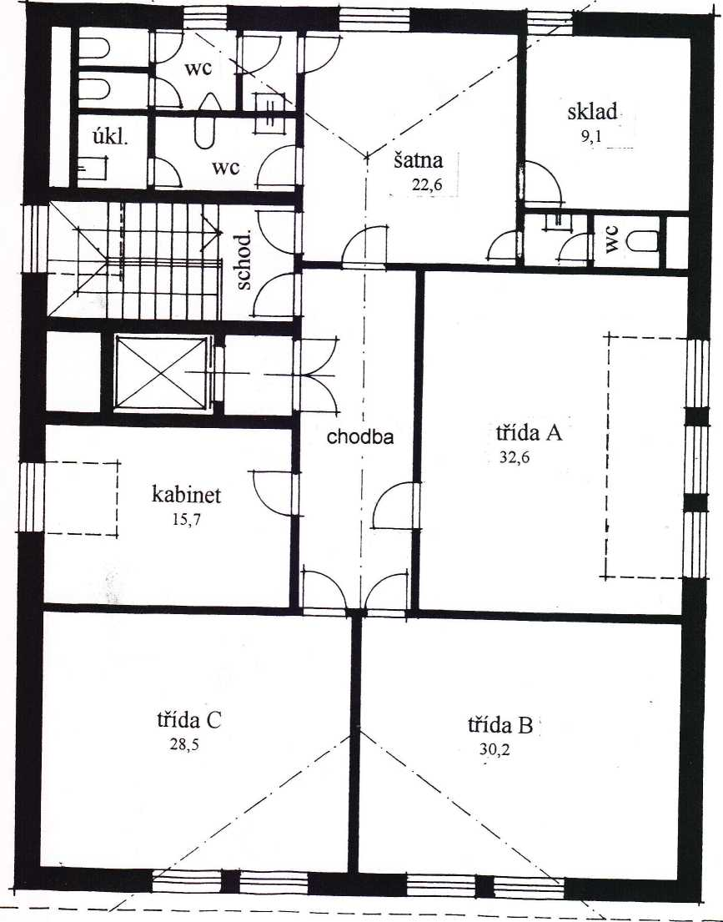

**ÚSP KŘIŽANOV - PŘÍSTAVBA**

ZASTAVOVACÍ A OBJEMOVÁ STUDIE

PŮDORYS 2.NP ( podkroví)

1 : 100